# ssh框架整合

## 1.原理

集成SSH框架的系统从职责上分为四层：表示层、业务逻辑层、数据持久层和域模块层（实体层）。

Struts作为系统的整体基础架构，负责MVC的分离，在Struts框架的模型部分，控制业务跳转，利用Hibernate框架对持久层提供支持。Spring一方面作为一个轻量级的IoC容器，负责查找、定位、创建和管理对象及对象之间的依赖关系，另一方面能使Struts和Hibernate更好地工作

由SSH构建系统的**基本业务流程**是：

1、在表示层中，首先通过JSP页面实现交互界面，负责传送请求(Request)和接收响应(Response)，然后Struts根据配置文件(struts-config.xml)将ActionServlet接收到的Request委派给相应的Action处理。

2、在业务层中，管理服务组件的Spring IoC容器负责向Action提供业务模型(Model)组件和该组件的协作对象数据处理(DAO)组件完成业务逻辑，并提供事务处理、缓冲池等容器组件以提升系统性能和保证数据的完整性。

3、在持久层中，则依赖于Hibernate的对象化映射和数据库交互，处理DAO组件请求的数据，并返回处理结果

## 2整合spring和hibernate

### 2.1加入spring

1）.加入jar包

2）.配置web.xml文件

3）.加入Spring的配置文件----**applicationContext.xml**

**配置spring监听器---web.xml**

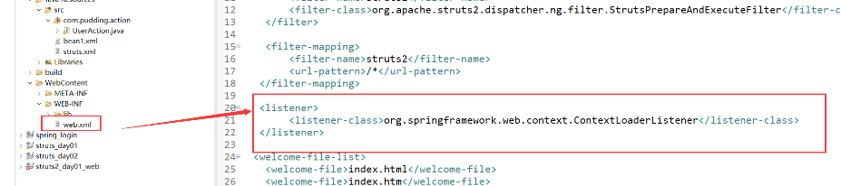

**指定spring配置文件位置---web.xml**

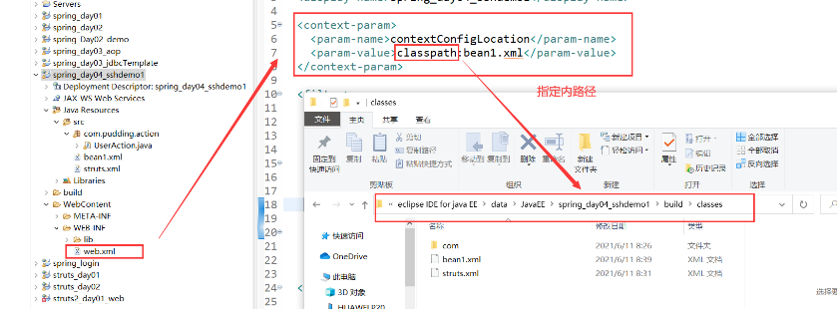

### 2.2加入hibernate

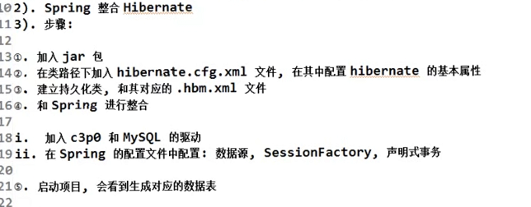

#### 1 把hibernate核心配置文件中配置数据库信息，把数据库信息在spring进行配置

**（c3p0连接池配置）**

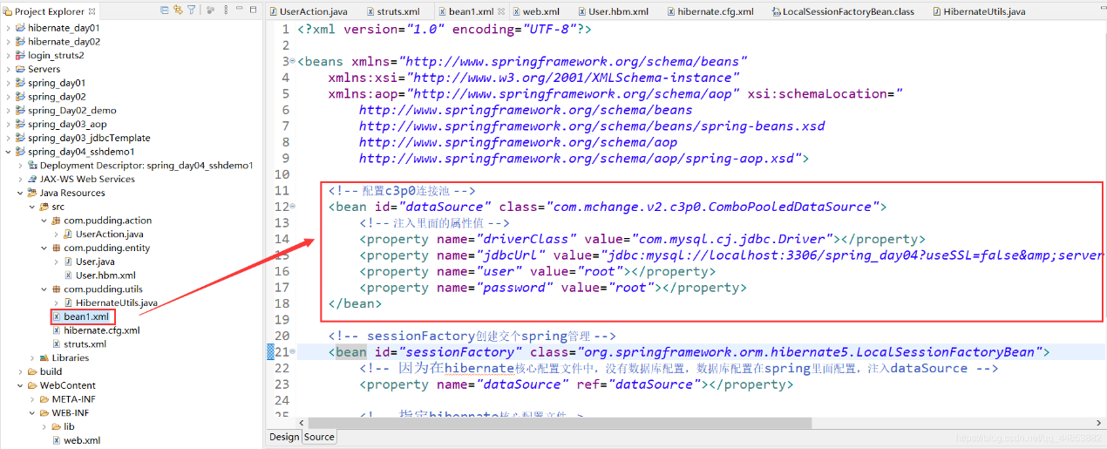

#### 2 把hibernate里面的sessionFactory创建交给spring管理

* 服务器启动时候，加载spring配置文件，把配置文件中对象创建
* 把sessionFactory对象创建在spring配置
* 因为创建sessionFactory代码不是new出来的，而是多行代码实现的

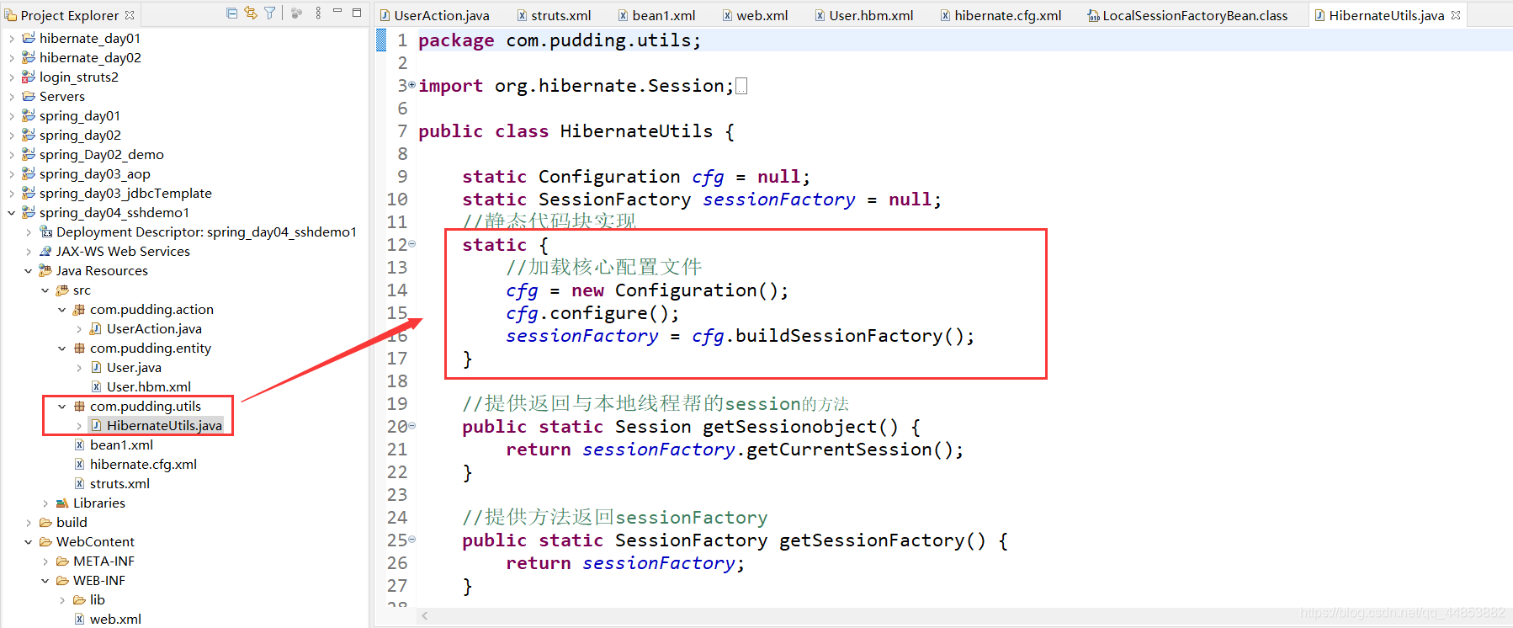

上图是之前进行**测试代码**，来创建sessionFactory，如果使用spring的话，上面的com.pudding.utils包可以不要，直接通过spring来创建sessionFactory

**spring里面针对上面情况，封装类(LocalSessionFactoryBean)，配置类对象可以创建sessionFactory**

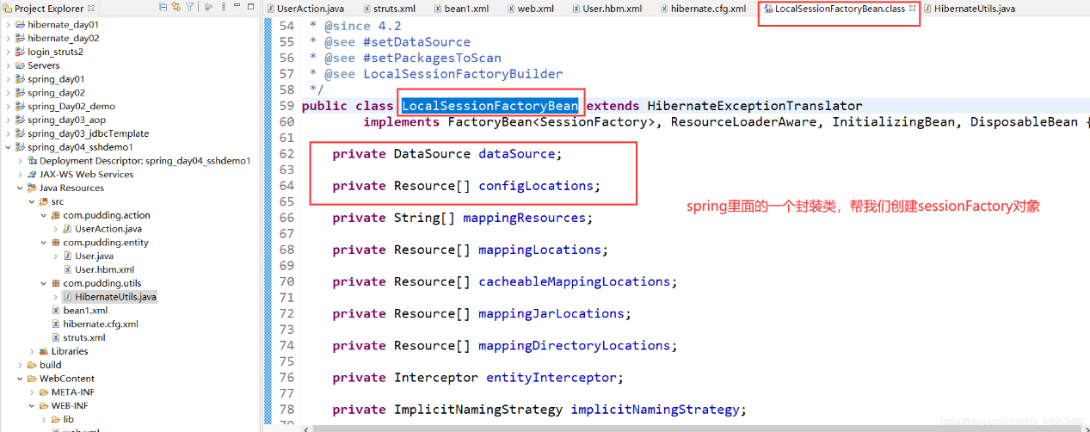

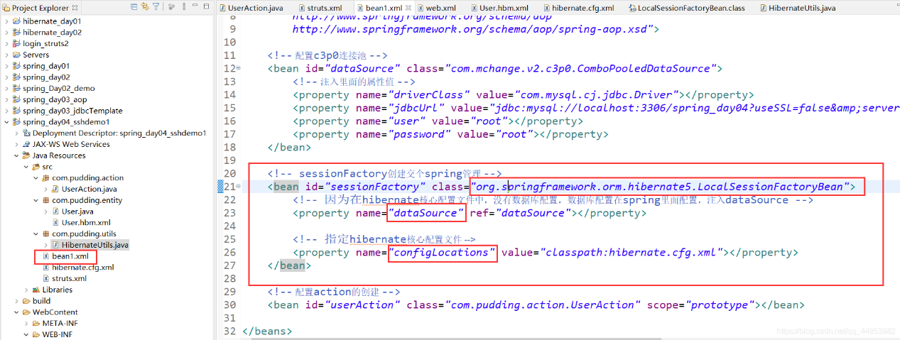

执行过程：在**服务器启动的时候bean1.xml配置文件会被加载**，它一加载，里面的对象都会被创建(userAction被创建、sessionFactory对象也会被创建，也就是会连接数据库，并立即生成数据库的表)

#### 2.3.在dao里面使用hibernateTemplate

在dao得到hibernateTemplate的对象,也就是把hibernateTemplate对象在spring中注入给userDaoImpl，而在userDaoImpl.java类中可以通过set方法获得相应的hibernateTemplate对象，并进行直接调用对象的方法进行使用。

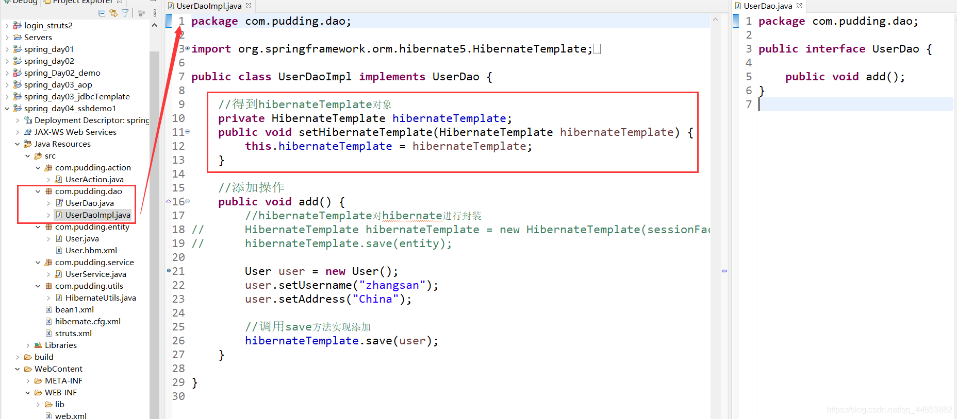

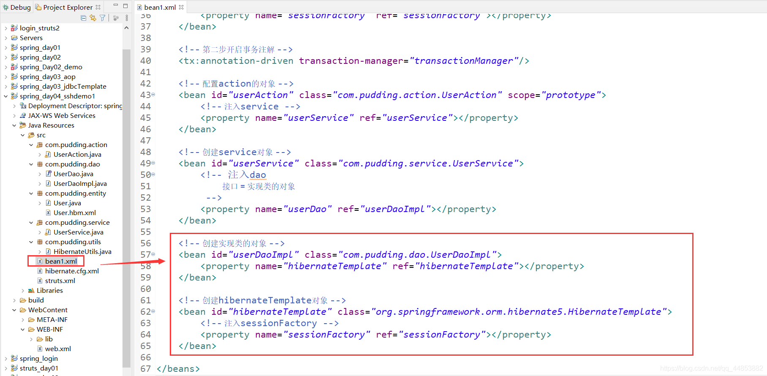

**applicationContext.xml配置mysql驱动，spring事物，sessionFactory**

**配置action service dao**

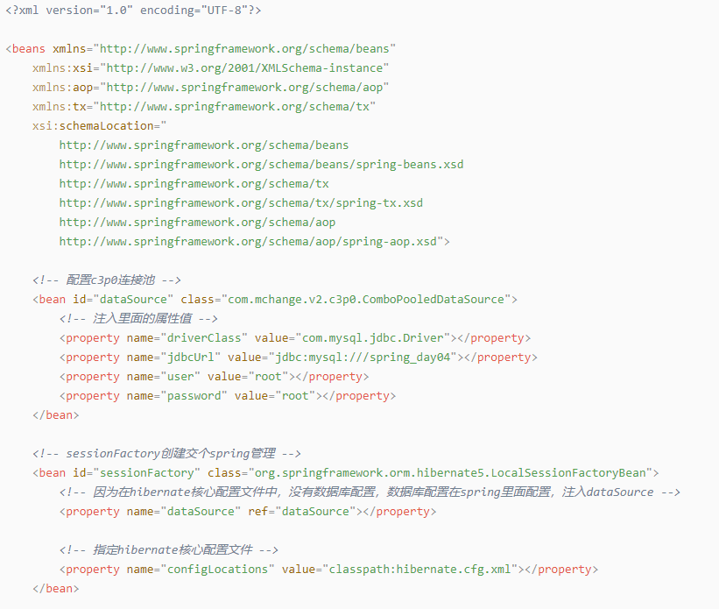

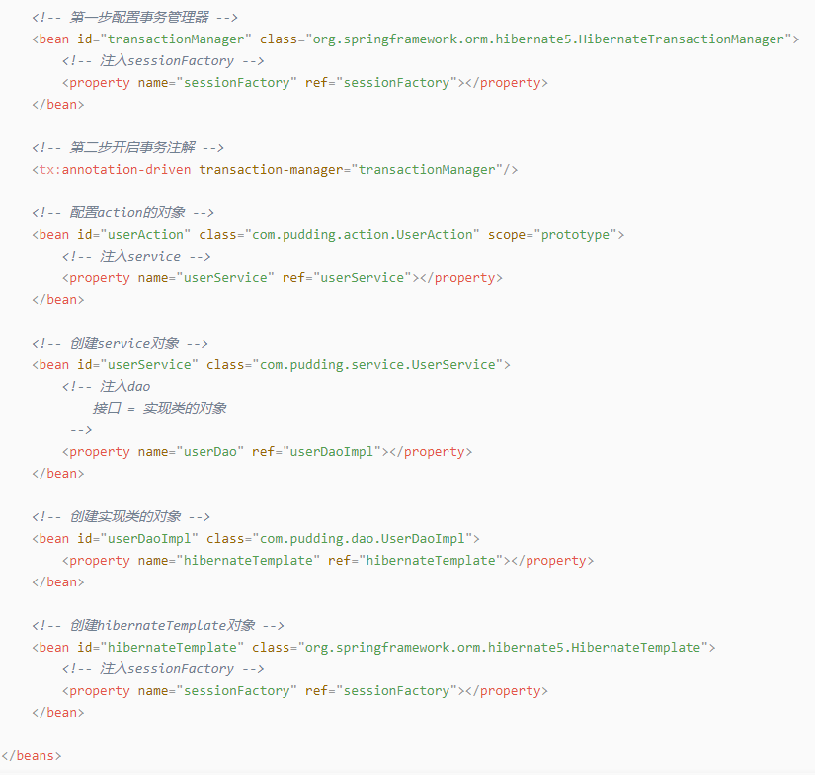

#### 4.创建核心配置文件

**Hibernate.cfg.xml**

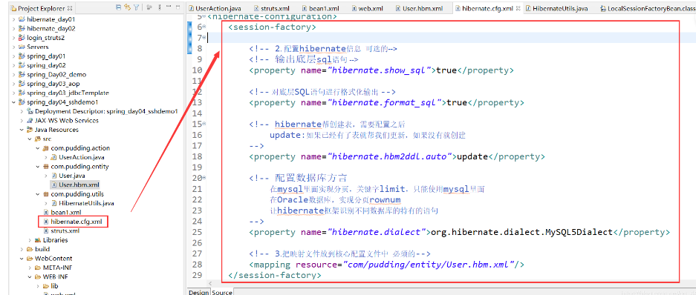

## 3.Struts2整合

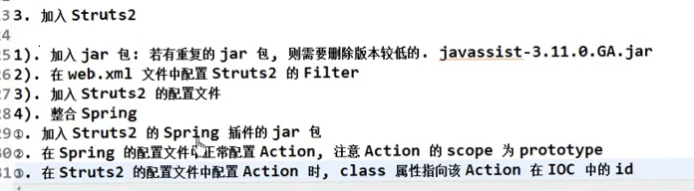

### 3.1配置struts2过滤器-----web.xml

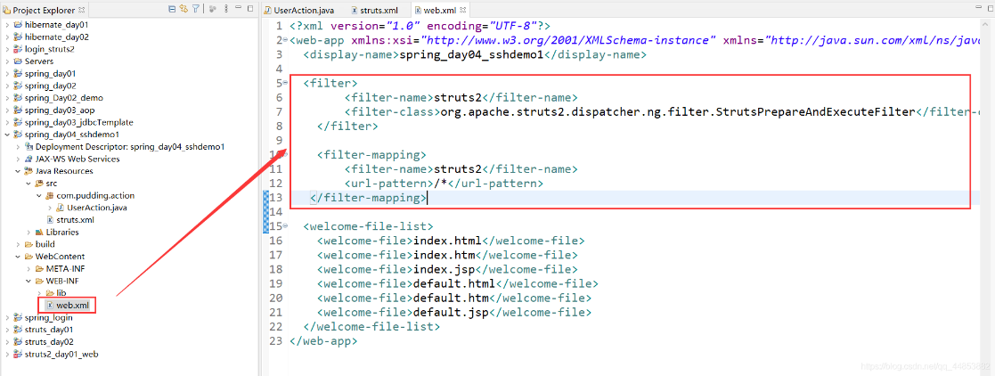

### 3.2创建struts2核心配置文件，配置action

(1). 位置在src下面，名称是struts.xml

在spring配置action对象，在struts.xml中也配置action对象的问题

解决：**只需要在spring里面配置action对象，不要在struts.xml中配置**

<?xml version="1.0" encoding="UTF-8"?>

<!DOCTYPE struts PUBLIC

"-//Apache Software Foundation//DTD Struts Configuration 2.3//EN"

"http://struts.apache.org/dtds/struts-2.3.dtd">

<struts>

<!-- 配置action的方法访问 -->

<package name="demo1" extends="struts-default" namespace="/">

<!-- class属性里面不写action全路径了（com.pudding.action.UserAction），写了之后action对象创建了两次

写spring配置的action的bean的id值

-->

<action name="userAction" class="userAction">

</action>

</package>

</struts>

[(186条消息) SSH三大框架整合_ssh框架_巧克力code的博客-CSDN博客](https://blog.csdn.net/qq_44853882/article/details/117748885)